Sis.labran pakastin
 | vasen reuna  sarana/ keski/ etuosa | oikea reuna  sarana/ keski/ etuosa
alimmaisena | rack 25/ 24/ 23 | rack 17/ 16/ 15
keskellä | rack 22/ 21/ 20 | rack 14/ 13/ 12
ylimmäisenä | rack 19/ 18 | rack 11/ 10

Kiepin pakastin
oikea reuna
sarana/ keski/ keski/ etuosa
alimmaisena | rack 9/ 8/ 7/ 6
ylimmäisenä | rack 5/ 4/ 2/ 1

HUOM! 3. räkistä on siirretty 2 laatikkoa, räkkiin 5 (paikat 10 & 11).
Siirrettäessä räkkejä, räkki 5. tippui laatikko (092-plasmat 12 kk 408-491) ja osa putkista levisi, joten putkien järjestys ei alkuperäinen.

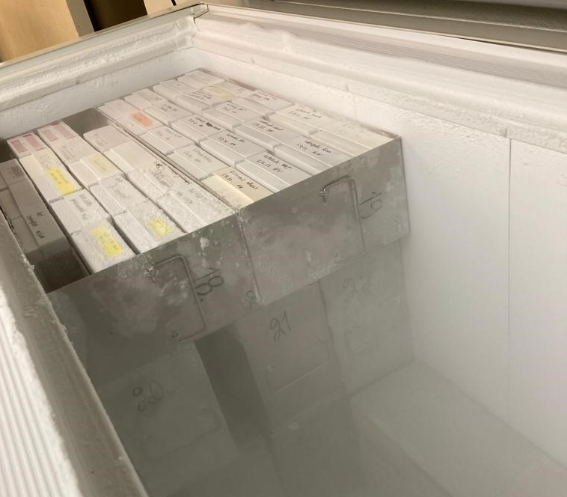
Internal medicine Lab freezer
 | Left side  back (hinge)/ middle/ front | Right side  back(hinge)/ middle/ front
bottom | rack 25/ 24/ 23 | rack 17/ 16/ 15
middle | rack 22/ 21/ 20 | rack 14/ 13/ 12
top | rack 19/ 18 | rack 11/ 10

Kieppi spare freezer
Right side
back(hinge)/ middle/ front
bottom | rack 9/ 8/ 7/ 6
top | rack 5/ 4/ 2/ 1

PLEASE NOTE: two boxes of rack 3 is transferred to rack 5 (positions 10 & 11).
When transferring the racks, a box from rack 5 was dropped (with markings “092-plasmat 12 kk 408-491”) and some of the tubes fell out (were collected back), so the order of the tubes is not the original one in this one box.

